ВИБІР РАЦІОНАЛЬНИХ ПАРАМЕТРІВ ГАСИТЕЛІВ КОЛИВАНЬ
СТРІЛОВИХ САМОХІДНИХ КРАНІВ
©Подоляк О. С., Малініна Ю. В., Мельниченко О. А.
Українська інженерно-педагогічна академія
Інформація про авторів:
Подоляк Олег Степанович: ORCID: 0000-0002-1477-8548; podoliak.09@rambler.ru; кандидат технічних наук; доцент кафедри металоріжучого обладання і транспортних систем; Українська інженерно-педагогічна академія; вул. Університетська, 16, м. Харків, 61003, Україна.

Малініна Юлія Володимирівна: ORCID: 0000-0002-4124-0495; malina192006@yandex.ru; асистент кафедри металоріжучого обладання і транспортних систем; Українська інженерно-педагогічна академія; вул. Університетська, 16, м. Харків, 61003, Україна.

Мельниченко Олександр Анатолійович: ORCID: 0000-0003-0648-2218; podoliak.09@rambler.ru; доктор технічних наук; професор кафедри металоріжучого обладання і транспортних систем; Українська інженерно-педагогічна академія; вул. Університетська, 16, м. Харків, 61003, Україна.

Встановлено раціональні параметри гідравлічного гасителя коливань, який може використовуватися в стріловій системі самохідних кранів з метою зменшення динамічних навантажень.
Дослідження проводились числовими методами за допомогою математичної моделі, яка описує перехідні процеси, що виникають в стріловій системі самохідного крана при підніманні вантажу з жорсткої основи. Для визначення впливу різних факторів на динамічні навантаження було використано метод математичного планування експерименту.
В результаті моделювання процесу підіймання вантажу отримано раціональні значення величини коефіцієнту опору гідравлічного гасителя і часу розгону механізму підйому вантажу, також за допомогою рівнянь регресії оцінено вплив кожного з факторів на зміну коефіцієнту динамічності. Встановлено, що найбільш раціонольним є діапазон зміни коефіцієнту опору гідравлічного гасителя в межах від 30 до 50, а часу розгону приводу механізму підйому від 0,6 до 0,7 секунди.
Ключові слова: стріла; вантаж; підвіска; гідравлічний гаситель; коливання.

Подоляк О. С., Малинина Ю. В., Мельниченко А. А. «Выбор рациональных параметров гасителей колебаний стреловых самоходных кранов».
Установлены рациональные параметры гидравлических гасителей колебаний, которые могут использоваться в стреловой системе самоходных кранов с целью уменьшения динамических нагрузок.
Исследования проводились численными методами с помощью математической модели, которая описывает переходные процессы, возникающие в стреловой системе при подъеме груза с основания. Для определения влияния различных факторов на динамические нагрузки был использован метод планирования эксперимента.
В результате моделирования процесса подъема груза получены рациональные значения коэффициента сопротивления гидравлического гасителя и времени разгона механизма подъема груза, так же с помощью уравнений регрессии оценено влияние каждого из факторов на изменение коэффициента динамичности. Установлено, что наиболее рациональным является диапазон изменения коэффициента сопротивления гасителя колебаний в пределах от 30 до 50, а времени разгона привода механизма подъема от 0,6 до 0,7 секунды.
Ключевые слова: стрела; груз; подвеска; гидравлический гаситель; колебания.

Podoliak O., Malinina Yu., Melnichenko. O. “Selecting of the rational parameters of mobile jib crane damper”.
The rational parameters of hydraulic dampers that can be use in mobile crane boom system for the decreasing of dynamic loads are adjusted.
The research by numerical methods with mathematical model was investigated. The mathematical model describes transient processes that appear in the boom system during hoist of load from the base. For estimation of action of the different factors on the dynamic loads the method of experimental design was used.
In the results of the modeling of hoist of load process the rational parameters of coefficient of damper resistance and acceleration time of hoisting mechanism values were received. The action of each of factors to change of the dynamic factor with regression equations is estimated. It is adjusted that the most rational is coefficient of damper resistance range in 30…50 and the acceleration time of hoisting mechanism drive range in 0,6…0,7 s.
Keywords: boom; load; hook assembly; hydraulic damper; oscillations.

1. Актуальність роботи
Динамічні навантаження в значній мірі залежать від характеру наростання рушійного зусилля і тривалості пуску (розгону) приводу. Особливості експлуатації стрілових самохідних кранів пов’язані з тим фактом, що до 80% підйомів відбувається з вантажем, що складає 20–50 % їх максимальної вантажопідйомності. Це спричиняє прискорене протікання перехідних процесів в механізмі за рахунок перевищення рушійного моменту двигуна над статичним навантаженням від дії вантажу. Тобто відбувається форсований пуск механізму підйому.

2. Огляд опублікованої літератури
Ефективним способом зменшення динамічних навантажень є встановлення в силовий ланцюг гідравлічного гасителя коливань але некоректне встановлення гасителів може викликати збільшення коефіцієнту динамічності. В роботах [1, 2] автори пропонують визначати раціональні параметри гасителів і буферів за допомогою математичного моделювання, реалізовуючи системи рівнянь числовими методами.

3. Мета статті
Знайти найбільш вагомі параметри гідравлічного гасителя коливань, які впливають на якість перехідного процесу і встановити їх раціональні значення.

4. Основна частина
Встановлення гасителя коливань в систему підвіски вантажу дозволяє збільшити час розгону механізму підйому. В свою чергу час розгону механізму підйому залежить від переміщення штока від початку координат і від коефіцієнту опору гідравлічного гасителя на початковій ділянці руху. З цього можна зробити висновок, що на динамічні навантаження при підйомі вантажу з жорсткої основи в значній мірі будуть впливати два фактори: величина коефіцієнту опору гідравлічного гасителя і час розгону механізму підйому .
Для визначення впливу різних факторів на динамічні навантаження зручно використовувати метод математичного планування експерименту, який дозволяє вирішувати задачі динаміки вантажопідйомних кранів. Цей метод було обрано для встановлення впливу факторів і на коефіцієнт динаміки стріли самохідного крану. Розрахунки проведено для чотирьох випадків: а) – підіймання максимального вантажу; б) – 75 % від максимальної вантажопідйомності; в) – 50 % від максимальної вантажопідйомності; г) – 25 % від максимальної вантажопідйомності крану.
В якості динамічної моделі прийнята, показана в роботі [3], тримасова розрахункова схема, рух якої описується системою диференціальних рівнянь, які дозволяють врахувати вплив робочої характеристики гасителя коливань [4].
Області зміни факторів обрані, виходячи з апріорної інформації і параметрів реальних стрілових самохідних кранів і гідравлічних гасителів коливань. Звідси вважаємо, що величина коефіцієнту опору гідравлічного гасителя на початковій ділянці руху змінюється в межах від 0 до 60, а час розгону приводу механізму підйому від 0,17 до 1 секунди.
Виходячи з цього введемо наступні позначення:
Основні (нульові) рівні () та інтервали варіювання () визначено по формулам:
Зв’язок між кодованим Z_{j} і натуральним значеннями факторів:
, (1)
де j – номер фактора.
Рівні та інтервали варіювання факторів експерименту наведено в табл. 1.

Таблиця 1 – Рівні та інтервали варіювання факторів Z₁, Z₂.
Фактори | ψ, Н⋅с/см | t_{р}, с
Код (Z_{j}) | Z₁ | Z₂
Основний рівень (Z_{j} = 0) | 30 | 0,6
Інтервал варіювання (ΔZ_{j}) | 30 | 0,4
Верхній рівень (Z_{j} = + 1) | 60 | 1
Нижній рівень (Z_{j} = – 1) | 0 | 0,2
Зоряна крапка (Z_{j} = + 0,5) | 15 | 0,5
Зоряна крапка (Z_{j} = - 0,5) | 45 | 0,7

Емпірична залежність, що описує значення коефіцієнта динамічності для стрілової системи в заданій області визначення факторів, знайдена у вигляді квадратики. В дослідженні ставиться задача знаходження градієнту функції відгуку D = f (Z₁, Z₂), тому в якості математичної моделі приймається поліном другого ступеню:
, (2)
де b₀,b_{j} – коефіцієнти регресії;
Z_{ji} – кодоване значення j-го фактора в i-му досліді.
Для побудови поліноміальної моделі другого порядку обрано план типу В_{к}, на базі якого побудовано центральний симетричний композиційний план, число дослідів якого визначається формулою:
, (3)
де – число дослідів ядра плана;
– число дослідів ядра плана, який представляє собою повний факторний експеримент;
– число дослідів в зоряних крапках, зоряне плече яких α = 1;
– число додаткових зоряних крапок, зоряне плече яких α =0,5;
– число дослідів в центрі плану.
В прийнятому плані фактори варіюються на п’яти рівнях (-α, –1, 0, +1, +α).
Плани проведення і результати машинного експерименту для випадку підіймання «з підхватом» максимального вантажу, а також 0,75 %, 0,5 % та 0,25 % від максимальної вантажопідйомності крана представлені в табл. 2.

Таблиця 2 – План і результати проведення машинного експерименту
№  досліду | Фактори |  |  |  | Результат
 | Z₁ | Z₂ | ψ  Нс/см | t_{р}, с | 100 % | 75 % | 50 % | 25 %
1 | 2 | 3 | 4 | 5 | 6 | 7 | 8 | 9
1 | 1 | 1 | 60 | 1 | 1,01 | 1,01 | 1,01 | 1,02
2 | 1 | -1 | 60 | 0,2 | 1,65 | 1,6 | 1,55 | 1,4
3 | -1 | 1 | 0 | 1 | 1,014 | 1,04 | 1,07 | 1,12
4 | -1 | -1 | 0 | 0,2 | 2 | 1,85 | 1,7 | 1,68
5 | 0 | 0 | 30 | 0,6 | 1,07 | 1,1 | 1,1 | 1,12
6 | 1 | 0 | 60 | 0,6 | 1,01 | 1,02 | 1,07 | 1,11
7 | -1 | 0 | 0 | 0,6 | 1,14 | 1,17 | 1,12 | 1,25
8 | 0 | 1 | 30 | 1 | 1,01 | 1,02 | 1,06 | 1,09
9 | 0 | -1 | 30 | 0,2 | 1,9 | 1,7 | 1,6 | 1,5
10 | 0,5 | 0 | 15 | 0,6 | 1,13 | 1,14 | 1,15 | 1,16
11 | -0,5 | 0 | 45 | 0,6 | 1,02 | 1,05 | 1,07 | 1,11
12 | 0 | 0,5 | 30 | 0,5 | 1,1 | 1,11 | 1,12 | 1,14
13 | 0 | -0,5 | 30 | 0,7 | 1,05 | 1,07 | 1,08 | 1,1
В результаті обробки даних (табл. 2) методами регресивного аналізу отримано рівняння регресії, які пов’язують параметр оптимізації D з факторами Z₁ i Z₂ для розрахункових випадків а, б, в і г:
а) вага вантажу складає 100 % від максимальної вантажопідйомності
(4)
б) вага вантажу складає 75 % від максимальної вантажопідйомності
(5)
в) вага вантажу складає 50 % від максимальної вантажопідйомності
(6)
г) вага вантажу складає 25 % від максимальної вантажопідйомності
(7)
Перевірку значущості коефіцієнтів регресії проведено по способу, представленому в роботі [5]. Для цього обчислено середнє квадратичне відхилення:
(8)
де – значення критерію оптимізації передбачене рівняннями (4 - 7);
N_{e} – кількість дослідів;
K_{k} – кількість коефіцієнтів квадратичної апроксимації.
Потім коефіцієнти порівнюються між собою по абсолютній величині і найменший з них відкидається. Матриця функцій незалежних перемінних формується наново і обчислюється новий вектор коефіцієнтів та нове значення середнього квадратичного відхилення . Якщо отримане значення менше, ніж попереднє , то відкинутим коефіцієнтом нехтують. Розрахунок повторюється до тих пір, поки виконується умова .
Перевірку адекватності моделі по F – критерію Фішера виконати неможливо, в зв’язку з тим, що виконується машинний експеримент. Тому точність апроксимацій дійсної залежності оцінено коефіцієнтом варіації [5]:
(9)
де =b₀ – середнє значення критерію оптимізації;
α_{з} – рівень значущості.
Математична модель вважається адекватною в тому випадку, якщо коефіцієнт варіації не перевищує рівень значущості (прийнятий в техніці α_{з} =5 %).
Дані перевірки значущості коефіцієнтів регресії і адекватності моделі представлено в табл. 3.

Таблиця 3 – Дані перевірки моделей на значущість коефіцієнтів регресії і адекватність
Розрахунковий випадок |  |  | v, % | α_{з}, %
а | 0,051 | 0,082 | 4,082 | 5
б | 0,037 | 0,071 | 3,043 | 5
в | 0,035 | 0,069 | 2,912 | 5
г | 0,032 | 0,064 | 2,655 | 5

Результати перевірки свідчать, що отримані моделі відповідають вимогам і є адекватними.
Для наочності поліноміальні моделі (4 - 7) представлено в графічному вигляді (рис. 1–4). Лінії відгуків, зображені на рисунках, дозволяють легко простежити за зміною коефіцієнта динамічності металоконструкції стріли крана при варіюванні факторів, що розглядаються для чотирьох розрахункових випадків (а, б, в і г).

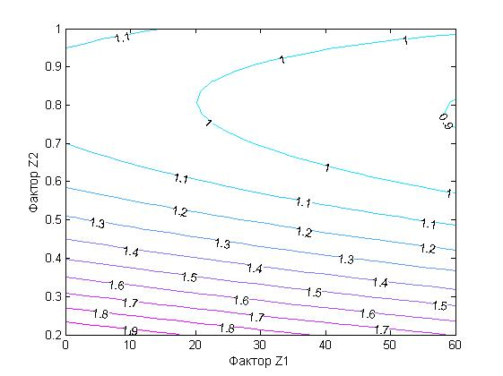 | 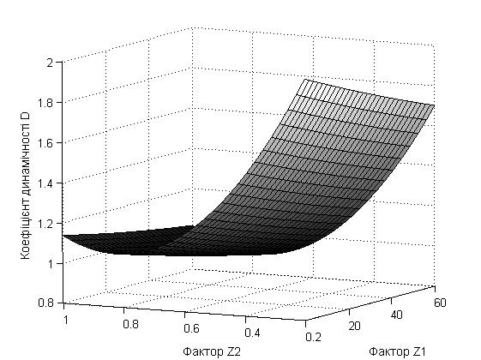
Рис. 1 – Графічне відображення функції D = f (Z₁, Z₂) для випадку а
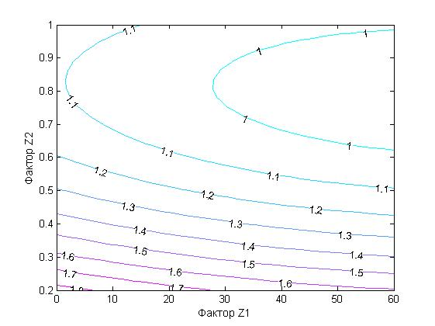 | 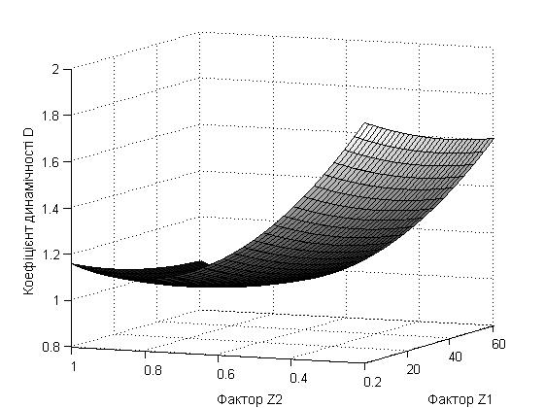
Рис. 2 – Графічне відображення функції D = f (Z₁, Z₂) для випадку б

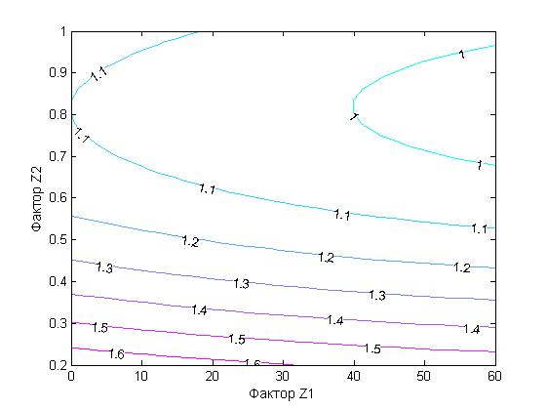 | 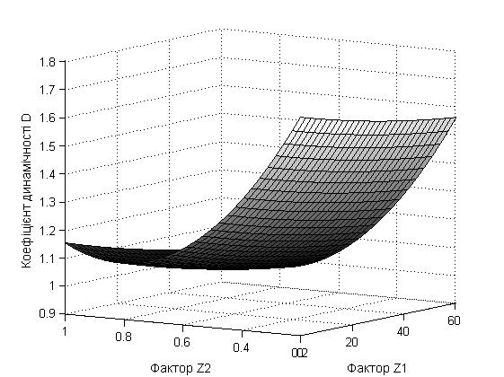
Рис. 3 – Графічне відображення функції D = f (Z₁, Z₂) для випадку в
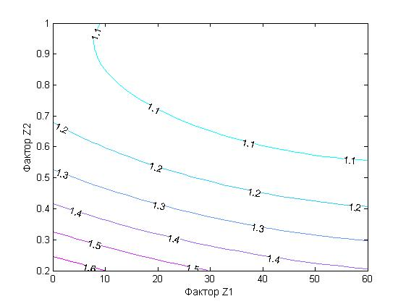 | 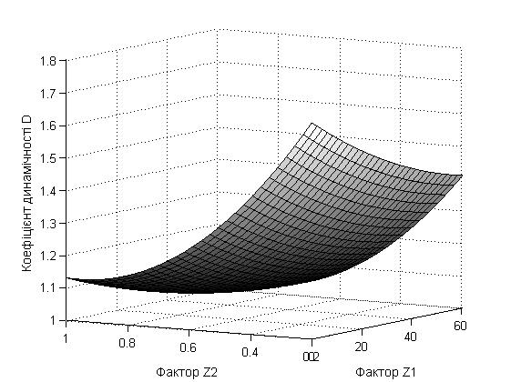
Рис. 4 – Графічне відображення функції D = f (Z₁, Z₂) для випадку г

5. Обговорення результатів експерименту
В результаті моделювання процесу підіймання вантажу отримано раціональні значення величини коефіцієнту опору гідравлічного гасителя і часу розгону механізму підйому вантажу, також за допомогою рівнянь регресії оцінено вплив кожного з факторів на зміну коефіцієнту динамічності. Так з табл. 2 і рис. 1 – 4 видно, що найбільш ефективним є діапазон зміни коефіцієнту опору гідравлічного гасителя в межах від 30 до 50, а часу розгону приводу механізму підйому від 0,6 до 0,7 секунди, про що свідчать досліди 5, 11, 12 і 13. Збільшення значень цих факторів далі не дає значного зменшення динамічного навантаження, тому є недоцільним, про що свідчать досліди 1 і 6. Зменшення значень факторів, що розглядаються призводить до збільшення коефіцієнту динамічності до 1,4 – 2 (досліди 4, 7 і 9).

Висновки
Отримані моделі дозволяють оцінити вплив параметрів гасителя коливань на закономірності і характер протікання перехідного процесу при підйомі вантажу, а також розраховувати для крана, що досліджується значення коефіцієнту динамічності при різних сполученнях коефіцієнту опору (демпфірування) гідравлічного гасителя та періоду пуску (розгону) механізму підйому в інтервалі їх варіювання, що дає змогу обґрунтовано обрати ці параметри.
Список використаних джерел:
1. Семенюк В. Ф. Математическая модель процесса гашения колебаний металлоконструкции козлового крана / В. Ф.Семенюк, А. П. Марцинкевич // Підвищення ефективності технології та техніки для виконання вантажно-розвантажувальних, будівельних і колійних робіт на залізничному транспорті : зб. наук. пр. / ХарДАЗТу. – Харків, 1999. – № 36. – С. 3–11.
2. Ісьєміні І. І. Визначення параметрів пневмогідравлічного буфера, що забезпечують безпечну зупинку крана / І. І. Ісьєміні, Г. І. Фесенко // Машинобудування: зб. наук. пр. / Укр. інж.-пед. акад. – Харків, 2014. – Вип. 14. – С. 10–14.
3. Подоляк О. С. Исследование динамических нагрузок при подъеме груза с жесткого основания автомобильным краном / О. С. Подоляк // Східно-Європейський журнал передових технологій. – 2009. – № 1/5 (37). – С. 43–47.
4. Подоляк О. С. Анализ динамики подъема груза автомобильным краном / О. С. Подоляк // Вісник Харківського національного технічного університету сільського господарства. – 2009. – Вип. 77. – С. 162–169.
5. Будиков Л. Я. Многопараметрический анализ динамики грузоподъемных кранов мостового типа: монографія / Л. Я. Будиков. – 2-е изд. – Луганск: Изд-во СНУ им. В. Даля, 2003. – 210 с.

References
1. Semeniuk, V & Martsynkevych, A 1999, ‘Matematycheskaia model protsessa hashenyia kolebanyi metallokonstruktsyy kozlovoho krana’, Pidvyshchennia efektyvnosti tekhnolohii ta tekhniky dlia vykonannia vantazhno-rozvantazhuvalnykh, budivelnykh i koliinykh robit na zaliznychnomu transporti, no. 36, pp. 3-11.
2. Isyemini, I & Fesenko, H 2014, ‘Estimation of parameters of the pneumohydraulic buffer that provide safety stop of a crane’, Mashynobuduvannia, iss. 14, pp. 10-14.
3. Podoliak, O 2009, ‘Issledovaniye dinamicheskikh nagruzok pri podyeme gruza s zhestkogo osnovaniya avtomobilnym kranom’, Eastern-European journal of enterprise technologies, no. 1/5(37), pp. 43-47.
4. Podoliak, O 2009, ‘Analiz dinamiki podyema gruza avtomobilnym kranom’, Visnyk kharkivskoho natsionalnoho tekhnichnoho universytetu silskoho hospodarstva, iss. 77, pp. 162-169.
5. Budikov, L 2003, Mnogoparametricheskiy analiz dinamiki gruzopodyemnykh kranov mostovogo tipa, 2nd edn, SNU im. V. Dalya, Lugansk.

Стаття надійшла до редакції 11 травня 2015 р.

